绝密考试结束前

浙江省瑞安中学十校联盟2020至2021学年10月高三联考
生物试题卷

考生须知：

1 . 本试题卷分选择题和非选择题两部分共8页，满分100分，考试时间90分钟。
- 答题前，在答题卷指定区域填写班级、姓名、考场号、座位号及准考证号并填涂相应数字。
- 所有答案必须写在答题卷上，写在试卷上无效；考试结束后，只需上交答题卷。

选择题部分
一、选择题（本大题共25小题， 每小题2分，共50分。每小题列出的四个备选项中只有一个是符合题目要求的，不选 、多选 、错选均不得分）
- 下列关于生物体内化合物的叙述，正确的是
  - 缺铁会导致血红蛋白合成减少
  - 生物体内的无机物多数以离子形式存在
  - 磷脂分子与甘油三酯结构相似，由甘油和脂肪酸组成
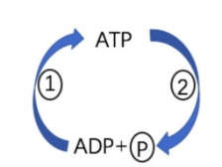
  - 由于水分子之间的氢键，使得水作为生物体内良好的溶剂
- 图示为ATP-ADP 循环， ① ② 表示过程，下列叙述正确的是
  - ①的发生伴随吸能反应，②的发生伴随放能反应
  - 细胞中通过①和②实现储能和放能，从而实现能量的循环利用
  - 核糖与腺嘌呤结合成腺苷， 每个ATP分子中存在两个磷酸键
  - 光照下叶肉细胞的细胞溶胶、线粒体和叶绿体中都会发生①
- 下列关于“模拟孟德尔一对相对性状杂交实验”活动的叙述，正确的是
  - 该实验模拟了亲本产生配子的过程 B.两个信封中的卡片数量必须相同
C. 卡片记录后无需放回原信封 D.采用统计学方法分析实验结果
- 下列关于人类与环境的叙述，错误的是
  - 臭氧减少将会导致皮肤癌患者增加，人体免疫功能明显减退
  - 酸雨中含有的少量重金属对人体健康会带来不利影响
  - 人类活动导致部分野生生物灭绝， 不属于全球性环境问题
  - 来自电厂的废热属于水体污染物之一
- 某同学利用两种肺炎双球菌做如下实验。下列分析正确的是

组别 | 接种菌株 | 添加物质 | 菌落生长情况
① | R型活菌 | S型活菌DNA | ?
② |  | S型活菌DNA（经DNA酶处理） | ?
③ |  | 无菌水 | ?

  - ①②为实验组， ③为空白对照组
  - ②的实验结果是：既有S型菌落又有R型菌落
  - ①②③组进行液体悬浮培养就能得到实验结果
  - 实验结果表明，DNA水解产物没有遗传效应
- 亚硝酸盐一直被认为是致癌物，事实上亚硝酸盐本身并不致癌，但是在特定条件下，其与蛋白质中的二级胺结合会生成强致癌物——亚硝胺。下列叙述错误的是
  - 亚硝胺引起细胞癌变后，基因组成的完整性仍可以保留
  - 癌细胞仍具有正常细胞的某些特点
  - 引起癌细胞与正常细胞之间差异的根本原因是基因的选择性表达
  - 人体自身的免疫系统对癌细胞具有杀伤作用
- 下表为“探究酶的专一性”的活动记录表（单位：mL），下列叙述错误的是

组别 | 1 | 2 | 3 | 4 | 5 | 6
1%淀粉溶液 | 3 |  | 3 |  | 3
2%蔗糖溶液 |  | 3 |  | 3 |  | 3
新鲜唾液 |  |  | 1 | 1
蔗糖酶溶液 |  |  |  |  | 1 | 1
本尼迪特试剂 | 2 | 2 | 2 | 2 | 2 | 2

  - 本实验的可变因素为酶的种类和底物的种类
  - 组5与组6的神墙实验结果无法用葡萄糖试纸进行检测
  - 本实验操作时可先将底物与酶混合后，再置于适宜温度水浴中保温
  - 将淀粉溶解于0.3%NaCl 溶液中配制成淀粉溶液，可提高实验效果
- 如图表示细菌质粒 DNA 复制示意图。如果按照单起点复制，此质粒复制约需20s，而实际上复制从开始到结束只需约9s。据图分析，下列叙述正确的是
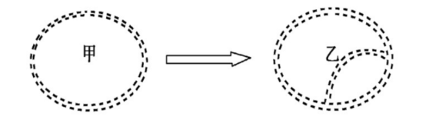

．
，，
，，
，

  - “甲→乙”的场所与真核生物DNA复制的场所相同
．，
，
，
  - 实际复制时间减半，说明该DNA可能是从一个起点双向进行复制的
  - 细菌质粒DNA甲含有2个游离的磷酸基团
  - 将甲放在含¹⁵N的培养液中复制三代，子代中含¹⁵N的DNA占7/8
- 某真核细胞内有三种具有双层膜的结构(部分示意图如下）。下列叙述错误的是
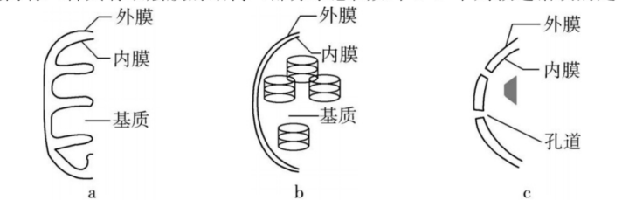

  - 图a中的内膜上镶嵌有合成ATP的酶
  - 图b中，悬浮在基质中的是基粒，光合色素分布于基粒及内膜上
  - 细胞衰老时，图c所示细胞结构的膜不断向内折叠
  - 图a、b、c 三种结构中都存在核酸-蛋白质复合物
- 下列关于北方某抗冻植物种群进化的叙述，正确的是
  - 在繁殖过程中，亲代将遗传物质传递给子代从而使子代获得抗冻性状
  - 寒冷环境引起的定向变异是形成抗冻植物的前提
  - 定向的自然选择是该植物进化的唯一动力
  - 若该植物种群进化形成两个物种，则两个物种间的各种基因频率必定不同
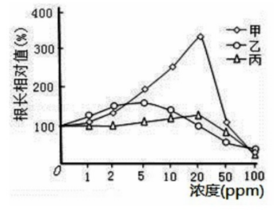
- 研究人员从真菌中提取到甲、乙和丙三种生长素类似物，分别测试不同浓度的三种类似物溶液对莴苣幼根生长的影响，结果如图所示。下列叙述错误的是

  - 这三种生长素类似物不是由核糖体合成的
  - 乙的浓度大于20ppm后，对莴苣幼根生长起抑制作用
  - 在10～20ppm范围内，单独使用甲对莴苣幼根的促进效果不 一定大于乙和丙等比例共同使用的促进效果
  - 若用50ppm的丙处理莴苣幼芽，则对幼芽生长的影响效应也必定为抑制
- 下列属于转录和翻译过程共同点的是

  - 都会形成磷酸二酯键 B. 主要在细胞核内进行
C. 不需要ATP提供能量 D. 遵循碱基互补配对原则
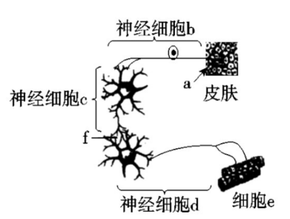
- 神经调节是高等动物生命活动调节的主要方式。给皮肤

a 适宜刺激能引起肌细胞e收缩，反射弧如右图。下列叙述错误的是
  - 该反射弧的感受器位于皮肤
  - 神经细胞c是中间神经元，参与构成反射中枢
  - f处是突触，突触后膜的受体接受前膜释放的神经递质后发生去极化
  - 肌膜受刺激后引起肌纤维收缩，继而引起肌膜产生动作电位

- 玉米对除草剂的敏感性和抗性是一对相对性状。研究人员利用除草剂敏感型的玉米，经射线辐射后获得了抗性变异个体。下列关于该抗性变异个体的叙述，正 确的是
  - 若为染色体片段缺失所致，则再经诱变可恢复为敏感型
  - 若为基因突变所致，则抗性基因与敏感基因位于相同的基因座位上
  - 若为染色体易位所致，则四分体时一定发生了交叉互换
  - 若为一个碱基对替换所致，则该基因编码的蛋白质可能不发生改变
15 . 下列有关生物实验的叙述，正确的是
- 在“检测生物组织中的糖类和蛋白质”活动中，直接往剪碎、研磨后的生物组织材料中添加 相应检测试剂进行观察
B.在“验证活细胞吸收物质的选择性”活动中 ，用稀释20倍的红墨水对纵切后的玉米籽粒进行染色

C.在“观察叶绿体”活动中，制片时应先在载玻片上滴加生理盐水，以维持渗透压
D.在“探究pH 对过氧化氢酶的影响”活动中，若用同一套反应装置依次操作，每次试验完后，应充分冲洗，最后需用无菌水冲洗一遍
- 下列关于载体的叙述，正确的是
- 细胞间的信息载体有多种形式，如激素、乙酰胆碱、白细胞介素-2等
- 固定化酶技术是将酶固定在水溶性的载体上，不同的方法采用的载体种类往往不同
- 转基因动物重组DNA的形成通常用质粒作为载体，通过农杆菌转化法使其进入受体细胞
- 神经细胞Na＋外流的载体为通道蛋白，其转运时不与钠离子结合，无饱和性
- 下列有关微生物培养与应用的叙述，正确的是
- 进行涂布分离时，用三角刮刀蘸取菌液并均匀涂布在平板上
- 酿酒过程中，酵母菌只能利用葡萄糖而不能利用焦糖作为发酵底物
- 利用醋杆菌酿醋过程中，液体的总体积不会明显减少
- 尿素固体培养基去除琼脂糖后，仍能筛选出以尿素为氮源的微生物
- 如图甲、乙、丙、丁分别代表人体内四种不同的液体。下列叙述错误的是
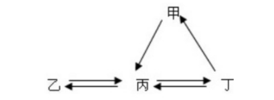
- 乙可为神经细胞内液，其可与组织液进行双向物质交换
- 甲到丙的过程如果受阻，可能引起组织水肿
- 丁中可能含有激素、尿素、神经递质、抗体等物质
- 丙中O₂浓度通常都高于丁
- 人体胰岛素分泌的调节过程受多种因素的影响，下列叙述错误的是
- 胰岛β细胞有胰高血糖素受体和葡萄糖受体，说明胰岛素分泌受血糖含量和胰高血糖素的共同调节
- 胰岛素是唯一能降低血糖浓度的激素，胰高血糖素含量升高会导致胰岛素分泌减弱
- 胰岛素受体受损的个体，其胰岛素分泌量会增加
- 健康人饭后血糖含量升高促进胰岛β细胞分泌胰岛素，抑制胰岛α细胞分泌胰高血糖素
- 蚯蚓富含金属硫蛋白（MT）等重金属结合蛋白，能选择性吸收土壤中的镉。利用基因工程技术将蚯蚓MT基因转入烟草，流程如图所示。下列叙述错误的是
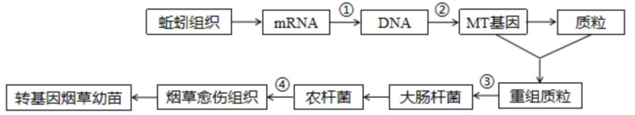

- 过程①需使用逆转录酶
- 过程③把重组质粒导入大肠杆菌的主要目的是对 MT 基因进行扩增
- 过程④中携带有目的基因的Ti质粒进入烟草愈伤组织细胞，并整合到植物细胞的染色体上
- 通过设计相关引物，可借助PCR技术鉴定目的基因是否己导入受体细胞
- 下图表示酵母菌细胞呼吸过程中的部分物质变化示意图，其中C-C-C、C-C分别表示三碳化合物和二碳化合物，①－③表示代谢过程，下列叙述正确的是

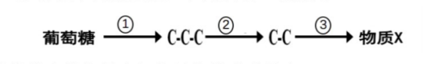

A.过程①中， 葡萄糖中的能量大部分以热能形式散失

B.过程②③都发生在线粒体中，且都生成［H]
C.过程②不生成ATP，过程③可能有ATP生成
D.在细胞溶胶中，丙酮酸被还原为乙醇，并同时产生等量的CO₂
22 . 如图表示人体的特异性免疫过程。下列叙述错误的是
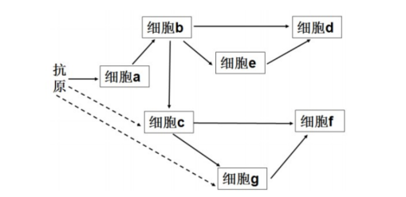

- 能特异性识别抗原的细胞有 b、c、d、e、g
- 巨噬细胞形成抗原－MHC复合体后，效应细胞毒性T细胞不直接杀伤之
- a、d、f 均为失去了分裂能力的细胞
D. c细胞膜表面上与特定抗原相匹配的抗体是在机体被病原体感染后形成的
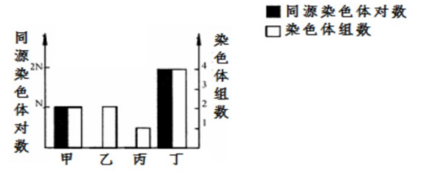
- 甲乙丙丁为某高等动物卵巢内的4个细胞，下图为这些细胞内同源染色体对数和染色体组数的数量关系，有关叙述正确的是

- 甲细胞内可发生中心体的复制
- 乙细胞内可能发生基因重组
- 丙细胞内有2条X染色体

D.丁细胞可能是初级卵母细胞
24 . 依据群落的演替规律和生态系统的结构功能，下列叙述错误的是

- 桑基鱼塘生态系统神墙实现了能量的多级利用和种群间的信息传递
- 人工生态系统中分解者分解作用散失的能量往往小于自然生态系统
- 一个生态系统的净生产量会随着群落的演替而增加，直至趋于稳定
- 人类活动会影响群落演替的进程
25.下图为甲（A、a）、乙（B、b）两种单基因遗传病的家系图。己知人群中甲病患病率为36%,且两家族均无对方家族的致病基因。下列叙述正确的是
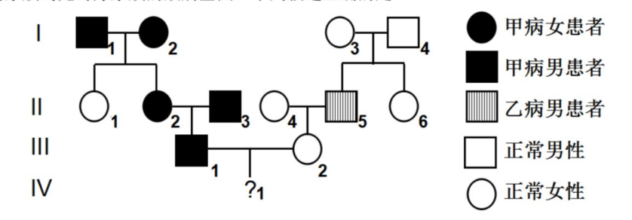

A.Ⅲ₁携带甲病正常基因的概率为13/23
- 人群中乙病的男性患者多于女性患者

- 若Ⅰ₄无乙病致病基因，则Ⅳ₁为两病皆患男孩的概率为13/184
- D. 若Ⅳ₁性染色体组成为X^{B}X^{B}Y，则可能为其母亲减数第一次分裂后期异常造成

非选择题部分

二、非选择题（本大题共5小题，共50分）
26. ( 7 分）某亚热带森林自然保护区火灾后，植被损毁达到50%以上。下图为人为干预下该保护区某地区恢复过程的能量流动图［单位为 kJ/(m²·a）］。
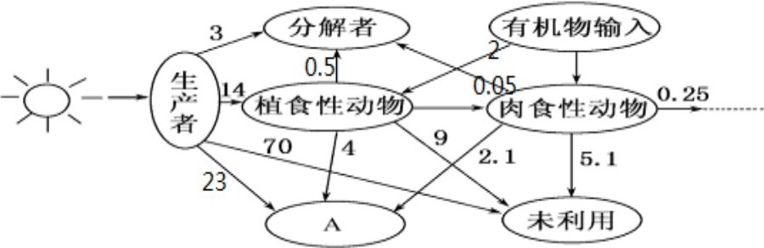
请回答：
( 1 ）图中的A表示： ，其中第二个营养级到第三个营养级的能量传递效率为 。
( 2 ）调查该自然保护区某一肉食动物的种群密度，往往采用为 法。在该生态系统恢复过程中，未利用的能量主要是指 。恢复过程所发生的演替属于 演替。
( 3 ）为了促使植被快速恢复，利用人工合成的性引诱剂杀灭某些害虫的雄性个体， 破坏该害虫种群正常的 ， 从而预期该种群密度将会降低。这种防治害虫的方法属于 防治。
- ( 8 分）为了探究某地夏日晴天中午时气温和相对湿度对A品种小麦光合作用的影响，某研究小组将生长状态一致的A品种小麦均分为5组，l组在田间生长作为对照组，另4组在人工气候室中生长作为实验组，于中午12:30测定各组叶片的光合速率，实验处理及结果见下表。

 |  | 对照组 | 实验组一 | 实验组二 | 实验组三 | 实验组四
实验处理 | 温度（。C) | 36 | 36 | 36 | 31 | 25
 | 相对湿度（%） | 17 | 27 | 52 | 52 | 52
实验结果 | 光合速率  ( mgC0₂ .dm⁻².h⁻¹ ) | 11.1 | 15.1 | 22.1 | 23.7 | 20.7
请回答：
( 1 ） 本实验需控制实验组的 等（至少写出2点）条件与对照组相同；由实验结果推测，为有效降低小麦光合作用的“午休”程度，应采取的措施是 ，
提出该措施的依据是 。
( 2）研究证明，空气相对湿度可影响植物的气孔导度（表示气孔张开的程度，植物由气孔吸收CO₂ 进行光合作用）。与对照组相比， 实验组一、二中A品种小麦吸收的CO₂ 增多，产生较多的CO₂ 固定初产物 分子，消耗较多的光反应产物 ， 促使光反应加快。若A品种小麦长时间处于干燥环境中，叶肉细胞中RuBP和3－磷酸甘油酸的含量分别 。

( 3）为测定A品种小麦的叶绿素含量，可在提取光合色素后，利用 法对色素提取液中的叶绿素含量进行测定，测定时应选择 光。
- ( 9分 ）果蝇的正常翅和小翅由一对等位基因（ A、a）控制。果蝇染色体上有一个隐性基因 b,
b纯合时导致雌果蝇转化为不育雄果蝇，但在雄果蝇中没有性转变效应。A/a 和 B/b 两对等位基因独立遗传，且均不位于Y染色体上。研究人员选择了一群正常翅雌果蝇与一群雄果蝇自由交配，F₁ 的性别比例为（♀：♂）1 : 3，表现型及比例为：正常翅雌果蝇：小翅雌果蝇：正常翅雄果蝇： 小翅雄果蝇＝7:1:19:5。请回答：
( 1 ） 控制果蝇正常翅 和小翅这对相对性状的基因位于 染色体 ，判断的依据为 。
( 2 ） 亲代雌果蝇中纯合子所占比例为 。亲代雄果蝇的基因型为 ，其产生的精子的基因型种类和比例为 。
( 3）若让F₁雌雄果蝇自由交配，则F₂的性别比例（♀：♂）为 。
( 4 ）选择一对雌雄果蝇进行杂交，若要使子代中雄果蝇所占比例最高，请用遗传图解和相应文字 表示该杂交过程（不考虑、A/a）。
- ( 16 分）回答下列（一）、 （二）小题。
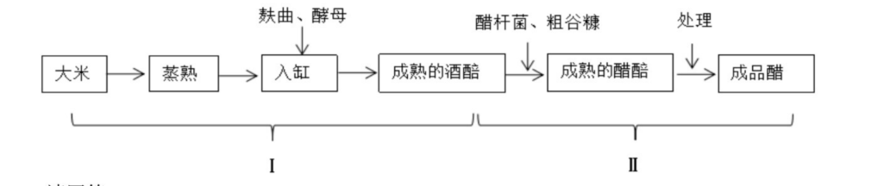
（ 一 ）绍兴仁昌酱园始创于清光绪十八年，公司的主要产品之一玫瑰米醋深受消费者喜爱。其酿 造流程如下图所示：

请回答：
( 1）流程Ⅰ为酿酒过程，需要在 （有氧、无氧）条件下进行，此流程中加入的麸曲主要 作用是把大米中的淀粉糖化为葡萄糖，原因是麸曲能产生并分泌 酶。
( 2 ）流程Ⅱ中除加入醋杆菌外，还加入了粗谷糠，粗谷糠的作用为 。
酿醋过程中，表层醋醅由于接触空气较多，导致其温度 ( A. 高于 B.低于 C.等于 D. 不能确定）下层，因此，工人需要对醋醅进行翻动，其作用是
（答出2点即可）。
( 3 ）醋杆菌在乙醇耗尽的情况下，能继续氧化醋酸生成二氧化碳和水，因此发酵后期往往向醋醅 中加入2%～3%的食盐，其作用为 。玫瑰米醋要在常温下保存30～45天，使醋醅内 醋酸和少量的 物质进行酶化反应，从而形成一种特殊的香味。
( 4 ）在酿醋过程中会释放出大量的热量，因此筛选出 醋杆菌对工业化制醋十分必要。
（二）回答下列关于克隆技术和胚胎发育的问题。
( 1）植物克隆在生产实践中的应用之一是对一些具有优良性状的植物进行快速繁殖，外植体通过 脱分化产生愈伤组织，愈伤组织再生植株的途径包括形成胚状体的 途径和不经过胚状体 产生根、芽等器官的 途径。通常诱导愈伤组织的形成需要避光培养，此时愈伤组织的代谢类型为 。
( 2）植物克隆在生产实践中的应用还包括改良作物的遗传性状，如通过农杆菌转化将外源基因导

入植物细胞，还可以把不同种类植物的 进行融合获得杂种植物等等。
( 3）利用哺乳动物体细胞进行个体克隆时，需要对体细胞进行 培养，以利于细胞核的变化和基因表达分子开关的启动。体细胞克隆成功表明细胞质中的 具有调控细胞核发育的作用。
( 4 ）动物的胚胎发育是指受精卵发育成 的过程。在卵裂期，卵裂球的大小
( A. 基本不变 B.变大 C.变小）
- ( 10 分）己知促红细胞生成素（EPO）是一种糖蛋白，能促进人体红细胞的生成；人处于低氧环境中， 血液中的EPO浓度和红细胞数量均会增高。为研究低氧环境与红细胞生成的关系，以EPO浓度和红细胞数量为测定指标，完善实验思路，预测实验结果并进行分析与讨论。
材料与用具：健康成年小鼠若干，EPO溶液，饲料，低氧培养箱，EPO含量测定仪，血细胞计数板，显微镜等。
（要求：血液中的EPO浓度和红细胞数量的具体测量过程不做要求。实验条件适宜）

回答下列问题：
( 1 ）完善实验思路：
① 将若干小鼠随机均分为3组：
A ：不作处理；
B：低氧环境饲养；

C:
②
③对测得的数据进行统计分析。
( 2）预测实验结果（请设计一个坐标系，以曲线图形表示红细胞数目的变化情况）：

( 3 ）分析与讨论：
① 细胞计数时，对方格内细胞的计数顺序为 。
②研究表明，低氧条件是通过促进EPO的合成与分泌，完成刺激红细胞生成的调节作用。
EPO作为信号分子与相应细胞膜上的 结合，促进骨髓 分裂分化为红细 胞，释放到血液中。
③在低氧环境中，血液中红细胞含量增加到一定值后不再增加的可能原因是 。
这种调节使机体处于氧浓度在一定范围内波动的环境中，血液含氧量保持相对稳定，这一调节方式称为 调节。

浙江省瑞安中学十校联盟2020至2021学年10月高三联考

生物参考答案

1-5 A D D C D 6-10 C B B B A 11-15 D D D B B
16-20 A C A B C 21-25 C D A C A
26．（7 分，每空 1 分）
（1）消费者和生产者细胞呼吸散失的能量 15.6﹪
（2）标志重捕 既没有用于细胞呼吸，也没有传递给下一营养级和分解者的能量（或留存在种群内活体中的能量）（答出 1 点即可） 次生
（3）性比率 生物
27．（8 分，每空 1 分）
（1）光照、CO2 浓度 增加麦田环境的相对湿度
在相同温度条件下，相对湿度增加光合速率会增大
（2）六碳 ATP、NADPH 减少、减少 （3）光电比色 红
28．（9 分，每空 1 分）
（1）X 正常翅和小翅在子代雌雄个体中的性状分离比不同，说明 A/a 基因位于 X 染色体上（2）0 bbX^{A} Y、bbXª Y bX^{A}∶bXª∶bY=1∶1∶2
（3）5∶11
（4）遗传图解：（3 分）
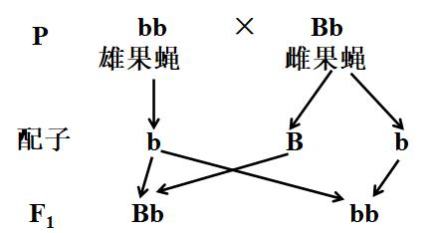

文字说明：子代 Bb 和 bb 各占 1/2，其中 Bb 的个体雌雄各占 1/2，bb 的个体均为雄性，故子代雌：雄=1:3
（评分说明：亲代表现型和基因型 1 分，子代基因型 1 分，文字说明 1 分。）
29．（16 分，每空 1 分）
（一）
（1）无氧 α-淀粉酶、β-淀粉酶、糖化淀粉酶
（2）吸附醋杆菌和有利于增加透气性 A 降低表层温度，增加底层的氧气含量
（3）终止醋杆菌过度氧化 醇类 耐高温
（二）
（1）胚胎发生 器官发生 异养需氧型
（2）原生质体
（3）营养限制性 调节蛋白
（4）幼体 A
30．（10 分）
（1）C：注射EPO试剂，正常氧环境饲养（1 分）
②实验开始时和实验中每隔一段时间，分别用 EPO含量测定仪测定每只小鼠血液中的 EPO浓度，用血细胞计数板在显微镜下计数红细胞数量，并记录。（1 分）
（2）（3 分）
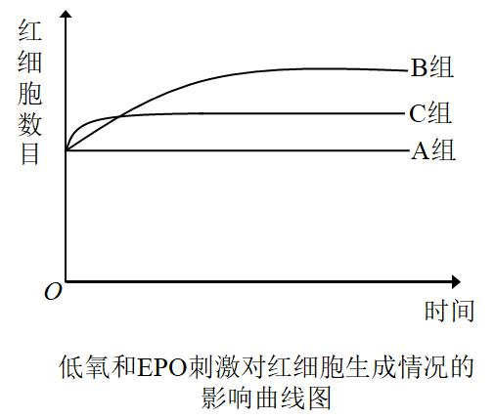

说明：图名、图注、坐标系各 0.5 分，三条曲线各 0.5 分。曲线 A 保持稳定，并且最低；曲线 B 比 C 较迟稳定平衡，但两曲线的高低关系不作要求。
（3）（5 分，每空 1 分）①左上→右上→右下→左下 ②受体 造血干细胞 ③红细胞含量增加，血液含氧量增加，EPO 合成和分泌量减少 负反馈

